**Практическая работа №17**

**Тема:** составление программ с использованием ООП.

**Цель:** закрепить усвоенные знания, понятия, алгоритмы, основные принципы составления программ, приобрести навыки составление программ с ООП в IDE PyCharm Community.

**Задача 1** Создайте класс «Книга», который имеет атрибуты название, автор и количество страниц. Добавьте методы для чтения и записи книги

**Текст программы:**

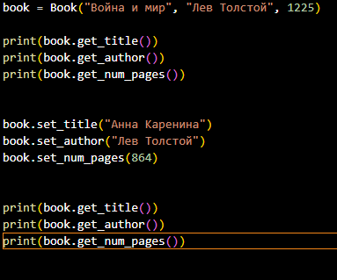

**Протокол работы программы:**

